**项城市孙店镇开展双节前集体廉政谈话**

中秋、国庆两节即将来临，为切实加强节日期间党风廉政建设，坚决防止违反纪律建设和作风建设的问题发生，孙店镇组织开展中秋节、国庆前集体廉政谈话。全体镇干部、各部门负责人、各支部书记参加会议。

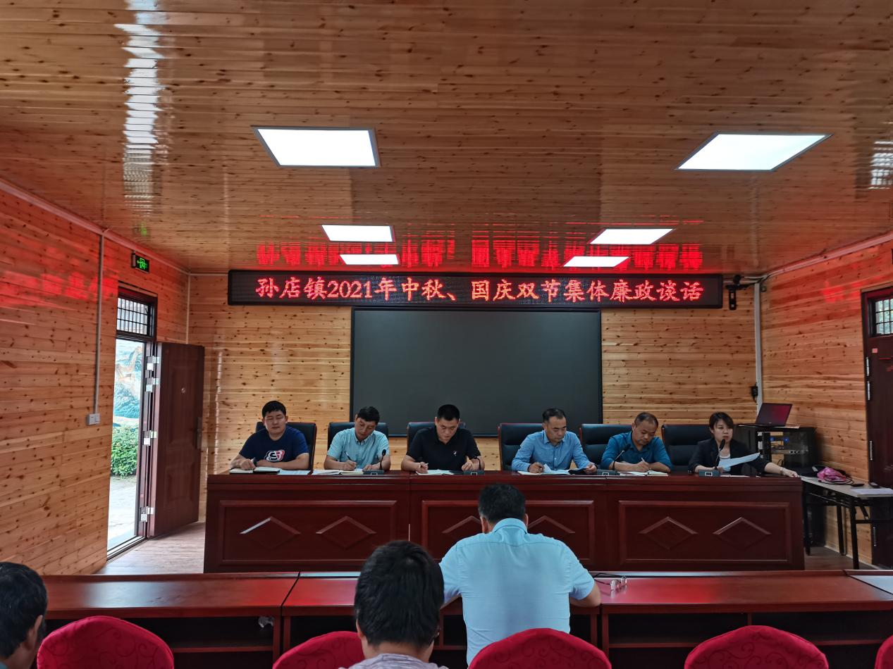

会议指出，抓好节日期间的廉洁自律工作是抓好全面从严治党工作的基础，也是做好反腐倡廉工作的重点环节，党员干部要绷紧纪律之弦，切实增强廉洁自律、拒腐防变的纪律意识，努力营造风清气正的节日气氛。

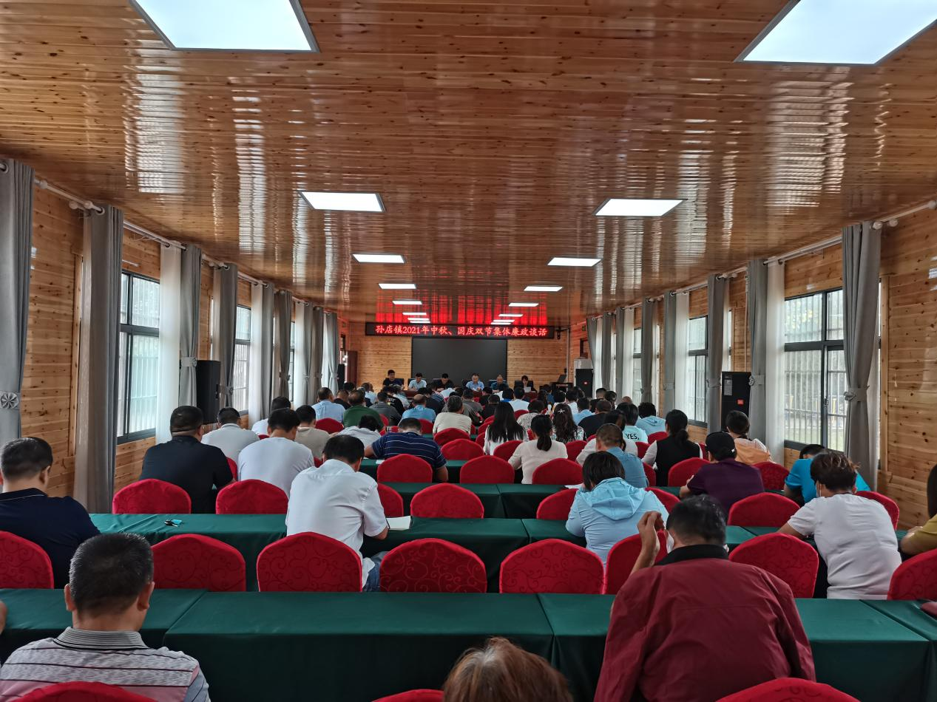

会议要求，一、全镇34个行政村负责人以上率下，对本村工作人员要做到早提醒、早教育，确保压力传导到底、责任落实到位，自觉抵制“两节”期间的各种不良风气。二、节日期间带班领导及值班人员要严守值班纪律，按时到岗到位，认真履行值班职责，确保各项工作有序运转。三、认真总结拒腐防腐的经验，强化监督检查，严肃查处各种违纪问题。充分发挥基层监督作用，畅通监督举报渠道，精准监督。对不正之风，不管情节轻重，坚持发现一起，查处一起，着力营造风清气正的节日氛围。